|  |  |
| --- | --- |
| ***CI 3 : Étude du comportement cinématique des systèmes*** | |
| *Support* |  |
| *Objectifs* | **Modéliser – Proposer un modèle**  Mod C14 – Proposer le modèle cinématique d’un système   * Mod C14 – S1 : Élaborer un graphe des liaisons   Mod C14 – S2 : Élaborer un schéma cinématique plan ou 3D d’un mécanisme (réel, maquette numérique, plan d’ensemble, etc.) |
| *Documents* | ***Documentation en fin de sujet*** |
| *A rendre* | ***Compte rendu oral au long de la séance***  ***Schéma cinématique à rendre*** |

# Présentation

## Contexte d’utilisation du perforateur

Un perforateur électropneumatique est destiné à réaliser des perçages dans des matériaux tels que le ciment, la roche, la brique etc… Il permet d’effectuer ces opérations avec ou sans percussion. Sa rapidité et sa précision améliorent la vitesse d’exécution et la qualité des travaux réalisés.

L’étude s’appuie sur le modèle de marque PRACTYL, fourni partiellement démonté, mais en état de fonctionnement.

### Caractéristiques techniques

Tension 210 – 230V

Fréquence : 50Hz

Puissance utile maxi : 780 W

Fréquence de rotation de l’outil : 750 tr/min

Fréquence de percussion : 3700 coups/min

Energie d’impact maximum : 5 J

Diamètre maximal dans le béton 26 mm

Niveau sonore : 107,5 dB

Masse : 4,7 kg

**Attention :**

* **Ne pas faire fonctionner le perforateur sur des intervalles de temps trop longs**
* **Veiller à ne pas perdre de pièces participant au mécanisme**
* **Seul le perforateur monté dans la valise bleu peut être branché sur secteur.**

## Manipulation du perforateur

* Installer le foret dans la broche de l’appareil
* Mettre le perforateur en fonctionnement (pas plus de 3 secondes) et appliquer l’outil sur le bloc de béton.
* Observer le fonctionnement en changeant la position des leviers de commande.

1. Présenter les différents modes de fonctionnement en fonction des positions des leviers de commande. Indiquer quel outil (burin ou foret) correspond à chaque mode de fonctionnement.

|  |  |
| --- | --- |
| Problématique |  |
| Le perforateur permet de percer et de buriner. Deux sélecteurs permettent de choisir le mode de travail. On cherche à savoir comment, à partir d’un seul moteur électrique, il est possible de réaliser les deux opérations. | |

# Modélisation du système

Objectif : ***Modéliser un système mécanique réel***

## Modélisation des engrenages

La liaison entre le rotor et la transmission 17 ainsi que la liaison entre la transmission 17 et le tube de guidage 24.

1. Donner le nom exact de ces deux types d’engrenages.
2. Quelle est la nature du contact entre chacune des roues ? Par quelle liaison serait-il possible de modéliser chacun de ces engrenages ?
3. Un type de liaison spécifique existe pour représenter les engrenages. En vous aidant du guide du dessinateur industriel, donner le symbole de cette liaison.
4. Déterminer le rapport de réduction de chacun des engrenages.

Le rapport de réduction est le rapport entre la vitesse de sortie et la vitesse d’entrée.

## Modélisation cinématique

1. A l’aide du plan d’ensemble et du perforateur en pièces détachées, identifier les différences classes d’équivalence cinématique..
2. Réaliser le graphe de structure associé à ce schéma.
3. Réaliser le schéma cinématique d’architecture du dispositif d’entraînement en rotation en partant du moteur jusqu’au foret.
4. Réaliser le schéma cinématique minimal en perspective à main levée.
5. Déterminer le rapport de réduction de vitesse entre le foret et le moteur.

## Etude du dispositif de frappe

1. Réaliser le schéma cinématique d’architecture du dispositif d’entraînement en rotation en partant du moteur jusqu’au piston bélier.
2. Réaliser le schéma cinématique minimal en perspective à main levée.
3. Expliquer le principe d’action de frappe du système.

## Système d’attache du foret

1. Après avoir observé le mécanisme d’attache du foret ou du burin dans la broche, décrire son fonctionnement à l’aide de croquis. Vous prendrez soin de bien expliquer le fonctionnement de l’entraînement en rotation et du maintien de l’outil dans la broche.

## Sélecteur de mode

1. Repérer les sélecteurs permettant de choisir les différents modes. Expliquer comment se fait la sélection des modes. Faire les schémas adéquats pour illustrer votre raisonnement.

# Analyse produit matériau procédé

## Approche produit

1. En analysant le contexte d’utilisation du perforateur, donner les contraintes (mécaniques, thermiques, chimiques …) auxquelles doivent répondre les différentes pièces qui constituent le carter du perforateur.

## Etude du carter

1. Quelle est la matière de cette pièce ?
2. Comment a été réalisée (fabriquée) cette pièce ?
3. Comment peut-on expliquer le choix de cette famille de matériau pour cette pièce ?

## Etude du pignon 19

1. Quelle est la matière de cette pièce ?
2. Comment a été réalisée (fabriquée) cette pièce ?
3. Comment peut-on expliquer le choix de cette famille de matériau pour cette pièce ?

## Etude des roulements à billes

Regarder la vidéo située dans le dossier suivant :

* Classes - EPTSI/SII/Serie 4/Perforateur

1. En quel matériau sont réalisées les bagues intérieures, extérieures, les billes ainsi que les cages ?
2. Comment fabrique-t-on un roulement ?
3. Comment peut-on expliquer le choix de cette famille de matériau pour cette pièce ?

## Etude des solutions d’étanchéité

Observer les différents joints.

1. A quelle fonction doivent répondre les joints toriques ? Avec quels matériaux sont-ils réalisés ? Observer leur montage (notamment le montage des joints toriques sur les pistons).
2. A quelle fonction doivent répondre les joints à lèvre. Quelle est la qualité de la surface sur laquelle repose ?

# Bilan

1. Au vu de votre étude, faites une synthèse auprès du professeur pour expliquer le fonctionnement et le réglage.

***Dossier Ressources***

# Les fontes et les aciers

Les fontes et les aciers sont des alliages de fer et de carbone. Ils peuvent contenir des éléments d’additions. L’acier contient de 0,02 à 1,7% de carbone. La fonte contient de 1,7 à 6,67% de carbone.

## Elaboration des fontes et des aciers

La fonte est élaborée à partir de minerai constitué d’oxyde de fer associé à de la roche et de la terre. Après plusieurs opérations (tamisage, concassage, broyage, criblage) on va en extraire du minerai enrichi. L’élaboration de la fonte s’effectuer alors dans de hauts fourneaux à partir de ce minerai. En le faisant fondre, on va pouvoir extraire la fonte.

L’acier peut alors être élaboré par décarburation de la fonte.

## Exemple d’utilisation des fontes

Les fontes sont généralement utilisées pour les pièces peu sollicitées mécaniquement. Elles ont la capacité d’absorber les vibrations. Certaines fontes peuvent se mouler. Elles peuvent ensuite être usinées pour atteindre les formes finales.

* EN-GJL 200 : Carter et bâtis peu sollicités (absorption des vibrations)
* EN-GJL 300 : Blocs moteurs, bâtis et tables de machine-outil

## Exemple d’utilisation des aciers

Les aciers sont utilisés pour les pièces qui sont sollicitées mécaniquement. L’acier peut être mis en forme par laminage ou par forgeage. Il est ensuite usiné pour atteindre les formes finales.

* Vilebrequin, arbres à cames
* Engrenages sollicités
* Bagues et éléments roulants de roulements à billes
* …

## Désignation des fontes

### Fontes à graphite lamellaire

**EN-GJL Rm**

Exemple :

* EN-GJL 200
  + EN-GJL : Fonte à graphite lamellaire
  + 200 : Rm résistance maximale à la rupture en MPa

### Fontes malléables

**EN-GJMW – Rm – A%**

Exemple :

* EN-GJMW – 350 – 4
  + Fonte malléable à cœur blanc
  + Résistance maximale à la rupture : Rm = 350 MPa
  + Allongement % : A%=10
* Autres fontes :
  + EN-GJMW : Fonte malléable à cœur blanc
  + EN-GJMB : Fonte malléable à cœur noir
  + EN-GJS : Fonte à graphite sphéroïdal

## Désignation des aciers

### Aciers d’usage général et de construction mécanique

**S Re**

**E Re**

Exemples :

* S185 :
  + S : acier d’usage général
  + Résistance élastique : Re=185 MPa

Préfixe : l’acier peut être précédé d’un G pour indiquer qu’il est moulé. Par exemple ;

* GE 295 :
  + E : acier de construction mécanique
  + G : il s’agit d’un acier moulé
  + Résistance élastique : Re=295 MPa

### Aciers non alliés pour traitement thermique

**C 100 fois le % de carbone**

Exemple :

* C 40 :
  + Acier non allié pour traitement thermique
  + 40 : 0,4% de carbone

### Aciers faiblement alliés

Pour ces aciers aucun élément d’addition ne dépasse 5%.

**100x le % de carbone Liste des éléments d’addition Teneur des éléments d’addition (à un coef multiplicateur près)**

Coefficients multiplicateurs :

* Cr, Co, Mn, Ni, Si W :4
* Eléments « classiques » : 10
* N, P, S : 100
* Bore : 1000

Exemples :

* 8 Cu 4
  + Acier faiblement allié
  + 0,08% de Carbone
  + 0,4% de cuivre
* 40 Cr Al Mo 6 0,6
  + Acier faiblement allié
  + 0,4% de carbone
  + 6/4 = 1,5% de Chrome
  + 0,06% d’aluminium
  + Traces de Molybdène

### Aciers fortement alliés

**X 100 fois la teneur en Carbone Liste des éléments d’addition % des éléments d’addition**

Exemples :

* X 15 Cr Ni 18 – 10
  + Acier fortement allié
  + 0,15% de Carbone
  + 18% de Chrome
  + 10% de Nickel
* X 6 Cr Ni Mo Ti 17 – 12
  + Acier fortement allié
  + 0,06% de Carbone
  + 17% de Chrome
  + 12% de Nickel
  + Des traces de molybdène et de Titane

# Alliages non ferreux

## Utilisation des matériaux

### Alliages d’aluminium

* Utilisé pour sa plus faible densité que l’acier
* Appareils ménagers
* Pièces devant résister à l’air salin
* Pièces devant être soudées …

### Alliages de cuivre

* Utilisés pour leur conductivité thermique et électrique ou leur propriété de glissement
* Bagues, douilles, coussinets
* Pignons et roues d’engrenages
* …

## Désignation

**Élément de base Liste des éléments d’addition et de leur pourcentage**

Exemple :

* Al – Cu 4 Mg Ti
  + Alliage d’aluminium
  + 4% de cuivre
  + Des traces de magnésium et de titane
* Cu – Sn 8 Pb P
  + Alliage de cuivre (Cu + Sn = Bronze)
  + 8% d’étain (Sn)
  + Des traces de plomb et de phosphore

# Quelques procédés de mise en forme des bruts

## Le laminage

Un lingot est contrait à passer entre une série de cylindres en vue d’obtenir :

* Des plaques ;
* Des feuilles ;
* Des profilés (poutres en I, en T, en équerre, en rond, en hexagone …)

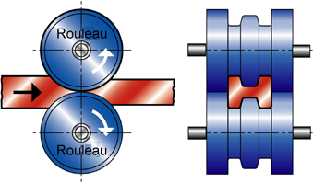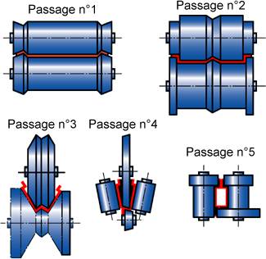

## Le forgeage

Un lingot est contraint à passer entre une série de presses afin d’obtenir la préforme d’une pièce. (Très utilisé pour les aciers.)

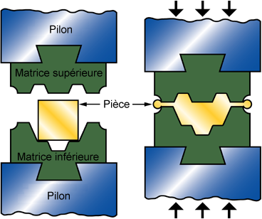

## Le moulage

De l’aluminium ou de la fonte en fusion est déversée dans un moule. Après refroidissement on obtient la préforme d’une pièce.

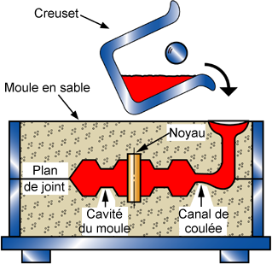

# Quelques procédés de mise en forme des produits finis

## Le tournage

Une pièce est mise en rotation dans un mandrin. Un outil doté d’un mouvement de translation permet d’obtenir une forme de révolution.

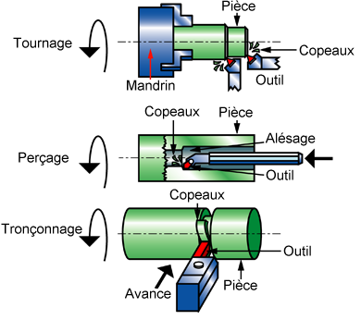

## Le fraisage

Une pièce est fixée sur le bâti d’une fraiseuse. Un outil (fraise), animé d’un mouvement de rotation va balayer la pièce pour obtenir la forme désirée.

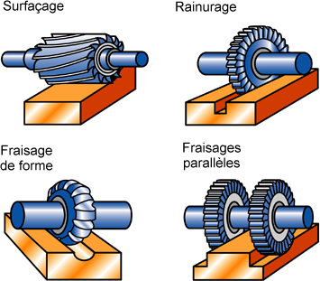

## Taille d’engrenages

Demander des explications au professeur…

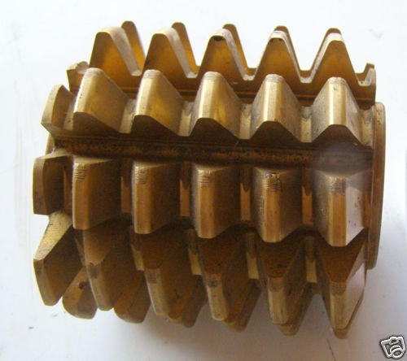

***Découverte asservissement***

## Description Système

## Performances du système